1) Die Legende der Raben
Es war einmal ein sehr mächtiger Gutsherr Kacsics András, der sich in die Frau eines benachbarten Gutsbesitzers verliebte. Er konnte seine Gefühle nicht kontrollieren, er entführte sie und schloss sie in seine Burg hinein. Er rechnete aber nicht damit, dass die Amme der schönen Frau eine Hexe war. Sie liebte dieses Mädchen so sehr, dass sie mit dem Teufel einen Pakt abschloss. Seine Söhne nahmen die Gestalt von Raben an, und so schickte er sie zur Burg. Sie sollten die Steine der Burg wegtragen, bis das Mädchen befreit wurde. Die Söhne des Teufels brachten die Steine auf eine Anhöhe und legten sie dort ab. So entstand die Burg Hollókő, die Burg Rabenstein.

Die Burg Hollókő, die legendäre Festung von Cserhát

Die auf einem etwa 400 Meter hohen Felsen stehende Burg ist nicht nur wegen ihrer Legende besonders, sondern auch wegen ihrer unregelmäßigen Form. Aus der Luft sieht die Burg wie ein Schneckenhaus aus, in dessen Mittelpunkt der fünfeckige alte Turm steht.

In der Wirklichkeit wurde die Burg am Ende des 13. Jahrhunderts auf eine 362 Meter hohe Felsenkuppe gebaut. Die ältesten Teile der Burg ließ die Sippe Kacsics erbauen, darunter den geschichtlichen Alten Turm. Wie das üblich ist, hatte die auf einem sehr frequentierten Ort liegende Burg mehrere Besitzer. Die Festung wurde im Laufe der Jahrhunderte schrittweise erweitert: Mauern, Bastionen, Wohnhäuser und Zisternen wurden an die ursprünglichen Mauern aus dem 13. Jahrhundert angebaut. Im anarchischen Bürgerkrieg, der zu Beginn des 14. Jahrhunderts ausbrach, mussten sie sich vor dem Landesherrn Csák Máté ergeben. 1313 schenkt König Károly Róbert die Burg Szécsényi Tamás aus Dankbarkeit, weil dieser den König im Kampf gegen Csák Máté unterstützt hatte. Die Burg blieb daraufhin mehr als hundert Jahre im Besitz der Szécsényi Familie. . Alle erweiterten und veränderten sie ein bisschen. Darum schlängeln ihre Wände entsprechen den Bodenbeschaffenheiten in unregelmäßiger Form. Dann, um 1700, erlitt die Burg ein trauriges Schicksal: Sie wurde abgerissen, die meisten ihrer Steine ​​weggetragen. Die Ruinen wurden erstmals 1966 ausgegraben und restauriert.
Die Burg ist derzeit wegen Renovierungsarbeiten geschlossen, wird aber bald wieder geöffnet sein. Die Burg mit dem Dorf Hollókő gehören zum Unesco Weltkulturerbe.

The legend of Raven stone (Hollókő) dates back to the 13th century, when the castle of Szár –hill was built. The name of the fortification built on the rock is explained by an old legend. According to this András Kacsics – the members of the Kacsics genus were the landlords here, kidnapped the neighbouring landlord’s beautiful wife, and locked her in his castle under construction. However, the woman’s nanny was a witch, and she made an agreement with the devil to turn his sons into ravens. The ravens then rescued the woman by demolishing the castle brick by brick and then they rebuilt it on another hill.
This castle became Hollókő or Raven stone, and the village below it was also named Hollókő. According to a similar legend, an arrogant, rich landlord started to build the castle on a hill. He was not ready with building the castle when he kidnapped a woman, and took her in the castle. The woman had two ravens, which during the night took away the bricks the bricklayers had built during the day. The castle could only be completed when the woman was freed.

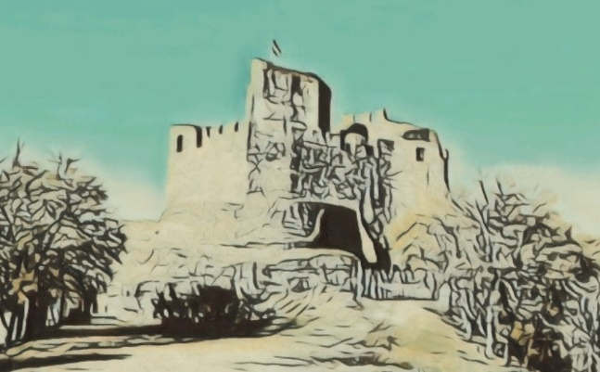

2) Das Echo von Tihany und die Ziegenklauen

Es war einmal eine märchenhaft schöne Fee, Tihany, das jeden Tag ihre Ziegen mit dem goldenem Fell zu dem See führte und mit magischer Stimme sang. Der einzige Sohn von Balaton, des Herren der Gewässer, konnte den wunderbaren Melodien nicht widerstehen, und jedes Mal, wenn er das Lied von dem Mädchen hörte, erhob er sich aus den Tiefen des Sees, wo er in einem mit Tausenden kostbarer Perlen gezierten Zelt lebte. Er tat dies alles trotz der Tatsache, dass Balaton ihn immer wieder warnte und ihn darum bat, nicht auf die verlockende Stimme zu hören.
Tihany, das wundervolle, aber arrogantes Geschöpf erkannte, dass jeder in den Bergen ihr Lied für den schönsten Gesang hält. Sie beschloss ihre Stimme nicht mehr zu verschwenden und nur dann zu singen, wenn man für ihr Lied mit Diamanten bezahlt.
Der Sohn von Balaton wurde krank und bat seinen Vater darum, dafür zu sorgen, dass er den Gesang von Tihany noch einmal in seinem Lebe hören kann, und das wird ihn sicherlich heilen.
Der Herr der Gewässer füllte also eine Zille mit Perlen und brachte sie zu dem Mädchen. „All das ist für dich „sagte Balaton zu der Fee, „und alles, was ich von dir möchte ist, meinem armen kranken Sohn zu singen.“
Tihany mochte die Perlen und sang jeden Tag, an dem sie ein Geschenk erhielt. Aber an einem Tag hatte Balaton keine Perlen mehr und vergebens hatte er das Mädchen gebeten zu singen. Tihany hatte nicht einmal den Mund geöffnet. Nicht einmal das interessierte das Mädchen, dass der Sohn sterben würde, wenn er ihren Gesang nicht mehr hören würde.
Und das Schlimmste ist passiert: Der Junge ist gestorben. Balaton konnte Tihanys Herzlosigkeit nicht vergessen und rächte sich. Eines Nachts reichten seine wütenden Wellen bis zu dem Felsenweg hinauf, auf dem Tihany ihre goldhaarigen Ziegen beweidete. Eine riesige Welle ergriff die Ziegen, und sie sind in dem See ertrunken. Die verängstigte Tihany entkam von den Wellen zu einer nahe gelegenen Höhle, Der König tobte: Er verfluchte die grausame Magd und sperrte sie in einen Felsen. Der Herr des Wassers verbreitete einen Fluch auf das Mädchen, das seitdem sieben Mal die Worte, die ihr zurückgerufen werden, wiederholen muss. Sie ist das Echo von Tihany geworden.

FAKT IST:
Die Halbinsel Tihany ist nicht nur einer der schönsten Orte an dem wunderbaren Balaton, sondern auch einer der schönsten Orte in ganz Ungarn.
Die Landschaft wurde vor Millionen von Jahren von vulkanischen Kräften geformt, wovon heute zwei gigantischen Calderen zeugen. In diesen Kraterresten, die höher, als der Balaton liegen, haben sich zwei endorheische Seen gebildet, der Innere-See ist ein beliebter Ort für Angler und der Äußere See ist ein Paradies für Wasservögel. Während der vulkanischen Nachtätigkeiten wurden auf der Halbinsel mehr als hundert Geysirkegel erzeugt.

Das Echo existiert tatsächlich seit der Mitte des 18. Jahrhunderts, das heißt seit dem Bau der heutigen Abtei. Die Worte von Echo Hill hallten von der Nordseite der mehr als 300 Meter entfernten Abtei wider. Eine kleine Säule, Echostein genannt, wurde am Hang platziert um von dort zur Abtei zu rufen. Das Echo von Tihany ist jedoch nicht mehr das alte und seine Kraft nimmt ab. Daher ist hauptsächlich das Laub der Bäume verantwortlich, die zwischen dem Hügel und der Kirche gepflanzt wurden.
Ziegenklauen sind nichts anderes als Überreste von Muscheln, die vor 5 Millionen Jahren im Pannonischen Meer lebten, und die Congeria ungula caprae genannt werden.

Once upon a time, there was a beautiful fairy girl, Tihany, who every day laid her golden woolly goats to the lake, and she was singing in a magical voice. The only son of the lord of the waters, Balaton, could not resist the wonderful melodies, and whenever he heard Tihany's song, he rose from his tent woven from seaweed in the depths of the lake, decorated with thousands of pearls. He did this despite the fact that Balaton constantly warned his son not to listen to the luring voice.
Tihany, the wonderful but haughty creature, realized that her song was considered the most beautiful one by everyone in the mountains, and decided not to waste it anymore, and to make her heavenly voice heard only when she was paid with diamonds for each song.
The son of Balaton fell ill and asked his father to hear Tihany's song again in his life, because it would certainly cure him.
So the lord of the waters gathered a lot of pearls and brought them up to Tihany. "I have brought all this for you, my daughter," Balaton said to the fairy, "and all I ask for is that you sing to my poor sick son in return. Tihany liked the pearls, and she sang every day from the moment she received a gift. But Balaton's treasure suddenly ran out, and even though he begged the fairy, Tihany did not even open her mouth. She was not impressed that the son of Balaton would die if he could no longer hear the beautiful fairy's song.
The worst happened: the boy died. Balaton could not forget Tihany's heartlessness and wanted to revenge. One evening, angry waves whipped up the cliff, where Tihany used to be with her golden-wool goats. A huge wave caught the goats, swept them down into the lake, and Balaton strangled them all to one strand.
The frightened Tihany fled to a nearby cave to escape the waves, but Balaton shook greatly in the depths of the water, which caused the mountain to move and a rock buried the mouth of the cave. The lord of the water cursed the girl, who since then has been repeating seven times the words of those who speak to her. The land-landed nails of a goat herd lost in the lake can be found on the shore ever since.

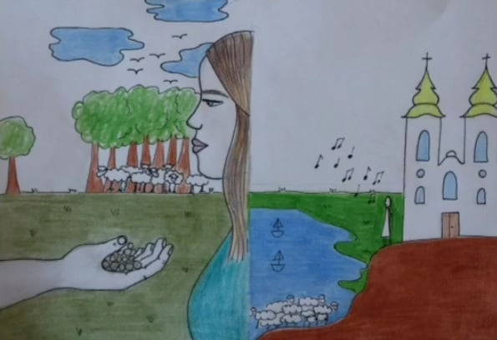

3) Die Sage vom Wunderhirsch
Es war einmal ein Volk. Der Fürst dieses Volkes hieß Nimród. Einen ihm ähnlichen und berühmten Jäger gab es weit und breit nicht. Vor seinen Speeren und Pfeilen konnte kein Wild entfliehen. Nimród hatte zwei Söhne: Hunor und Magor, die ihren Vater auf der Jagd immer begleiteten. Sie waren ebenfalls berühmte Jäger, die Tag und Nacht bereit waren, das Wild unermüdlich zu jagen.
Eines Tages machten sich Hunor und Magor, bereits im Erwachsenenalter, auf den Weg, um mit je 50 Männern die Gegend außerhalb des Landes ihres Vaters zu entdecken. Nachdem sie die Grenze ihres Landes verlassen hatten, entdeckten sie immer wieder neue Gegende, wunderschöne Berge und Tale. Man sah dort ausgedehnte Wälder, Wiesen und Weiden, kristallklare Quellen, Flüsse und Bäche voller Fische und allerlei Obstbäume, von denen man die reifen Früchte lediglich pflücken musste.
Einst, als die beiden Söhne dort gemeinsam jagten, erblickten sie einen schönen, majestätischen Hirsch. Sie verfolgten den Hirsch Tag und Nacht, trotzdem konnten sie ihn nicht einholen. Eines Abends verschwand der Wunderhirsch in einem morastigen, sumpfigen Tal und sie konnten ihm nicht mehr folge. Am nächsten Morgen warteten sie darauf, dass das Wild – wie gewohnt – wieder erscheint, aber der Wunderhirsch ließ sich nicht mehr blicken. Sie machten sich also auf den Weg nach Hause.
Ihr Vater Nimrod lag in seinem Zelt, als die beiden Jungen zurückkehrten. Hunor und Magor gingen zu ihm und erzähltem ihm über alles, was sie gesehen hatten. Sie sagten, sie hätten ein sehr schönes Land gefunden und baten ihren Vater um seinen Segen, damit sie mal das alte Land verlassen und in die neue Heimat ziehen dürfen. Ihr Vater war traurig, aber er segnete die beiden Söhne, küsste sie auf die Stirn, dann schloss er die Augen und starb.
Die beiden Jungen gingen mit hundert Rittern ins Land des Wunderhirsches zurück. Einmal, als sie ihre neue Heimat durchstreiften, kamen sie in einen Wald, in dem sie noch nie waren. Sie drangen immer tiefer und tiefer in den Wald hinein, als sie plötzlich auf eine wunderschöne Singstimme aufmerksam wurden. Sie blieben dort verzaubert stehen. Auf der Lichtung tanzte eine Gruppe wunderschöner Mädchen. Hunor und Magor sprangen plötzlich nach vorne und ergriffen die zwei schönste Jungfrauen – dann sprangen sie mit ihnen auf ihre Pferde und ritten nach Hause.
Sie heirateten und lebten lange-lange Jahre hindurch sehr glücklich und bekamen tapfere, kräftige Nachkommen. Die Nachfahren Hunors waren die Hunnen und die von Magors die Magyaren.
The Wonder Deer
Some time ago, in the ancient west, there was a wonderful beautiful and rich city, whose fame spread far and far. Úr (Lord) was the name of this city, perhaps because its inhabitants professed to be children of God. The king of the city was the wise and just Nimród, who was famous for his love of hunting. Nimród and his wife, Enéh, had two sons. The older one was called Hunor, the younger one was called Magyar (Hungarian).
Their father took his sons to the hunting when they were still very young. They loved to hunt and they could handle the bow masterfully.
One day, the two brothers decided to go hunting without their father. They chased, they drove the game fiercely, hundreds of wild animals were killed. They were preparing to go home when a beautiful deer stepped out from the forest. They all looked at the beautiful animal mesmerized, but only for a moment. Hunor's loud cry broke the deep silence: Let's get this game.
They were speeding faster than the winds, but the deer was faster. They chased the beautiful animal all day, firing hundreds of arrows, but they couldn't hurt it. By evening they became very tired, and the deer was lost in the uncertain gloom. Then they all had a rest, so that they could return fresh to the city in the early morning. Next morning they started chasing the deer again, but they could not catch him until evening. So, they were very disappointed, but decided to try it again the following morning.
On the third morning they were already on their horses, and the deer stood before them again irresistibly. The two brothers didn't say anything, they just looked at each other and nodded. They were riding into a wild chase, and the deer was faster and was leading them further and further away from the country of King Nimród. Then it suddenly disappeared in the distance.
Soon they reached the edge of a clearing and saw one hundred and two unmarried people dancing down. Soon they reached the edge of a clearing and saw one hundred and two unmarried young girls dancing. They noticed that the songs were so familiar and understood the girls' language. They learned that they were in Pannónia, and that the two most beautiful unmarried were the daughter of the King of Pannónia. Hunor, Magyar and immediately married the girls.
Many centuries later Hunor and Magyar's split in two, they separated. Hunor's descendants were the Huns, and Magyar's were the Hungarians.

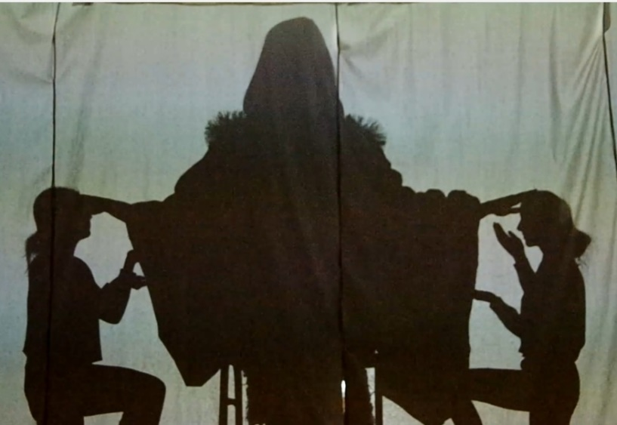

Fakt ist:
Wann und wo die Ethnogenese der Magyaren stattfand und seit wann diese in ihrer heutigen Heimat siedeln, ist bis heute in der Geschichtsforschung umstritten.
Nach der vorherrschenden These stammen die Magyaren von einem nomadischen Volk ab, dessen „Urheimat“ im Bereich des Urals vermutet wird. Die „magyarische Landnahme“ in der Pannonischen Tiefebene fand nach der üblichen Darstellung Ende des 9. Jahrhunderts n. Chr. unter Fürst Árpád statt.
In den Ursprungslegenden wurde Gott nie von einem Menschen verkörpert, sondern er erschien in der Gestalt eines Vogels namens Turul oder eines Hirsches.

4) Rosenwunder

Elisabeth war die Tochter des Königs von Ungarn. Kaum war sie vier Jahre alt, da wurde sie schon dem Landgrafen von Thüringen zur Frau versprochen. So kam sie auf die Wartburg nach Deutschland.
Alle mochten die kleine Prinzessin. Auch Ludwig war von seiner zukünftigen Frau sehr
angetan. Als Elisabeth 14 Jahre alt war, fand die Hochzeit statt. Was war das für ein prachtvolles Fest!
Doch bald schon begann sich die vornehme Hofgesellschaft über die junge Fürstin zu wundern. Einfache Kleider waren ihr lieber als schöne Gewänder und die Nöte des Volkes interessierten sie mehr als die Festlichkeiten am Hofe. Als im Land eine fürchterliche Hungersnot ausbrach, ließ Elisabeth kurzerhand die Kornspeicher des Grafen leeren. Sie nahm sogar Geld aus der Staatskasse, um die Not der Bürger zu lindern. „Du verschenkst unser Geld an diese Faulpelze!“ So schimpften die Verwandten. Doch Ludwig verstand seine Frau. Er hielt treu zu ihr und verteidigte sie. Ludwigs Bruder Heinrich aber beargwöhnte misstrauisch alles, was Elisabeth tat.
Zuletzt wurde es Elisabeth verboten, Nahrungsmittel zu verteilen. So einfach aber ließ sie sich nicht einschüchtern. Heimlich machte sie sich mit einem Korb voller Brote auf den Weg ins Dorf. Da kam ihr Heinrich entgegengeritten. Höhnisch lachte er auf. Nun würde er Elisabeth auf frischer Tat ertappen. „Was hast du da in dem Korb?“, herrschte er sie an. „Es sind Rosen“, antwortete Elisabeth. Und wie sie das Tuch zurückschlug, da lagen wirklich lauter Rosen in dem Korb. Missmutig ritt Heinrich davon.

Fakt ist:
Am 19. November gedenkt die Kirche der heiligen Elisabeth von Thüringen.
Die "Mutter der Armen" war für ihre Hilfsbereitschaft und Nächstenliebe bekannt

Elisabeth wurde im Jahr 1207 auf der Burg Sarospatak in Ungarn als Tochter des Arpadenkönig Andreas II. und Gertrud von Andechs-Meranien geboren. Bereits mit 4 Jahren wurde Sie mit dem Thronfolger des Landgrafen von Thüringen verlobt, dem 14-jährigen Ludwig den sie 10 Jahre später heiratete. 1227 beteiligte sich ihr Mann Ludwig an einem Kreuzzug und starb währenddessen an einer Seuche.
Ludwigs jüngerer Bruder Heinrich übernahm die Herrschaft und entzog der 20-jährigen Mutter einen Teil ihrer Witwengüter.
Elisabeth verließ die Wartburg, zog nach Marburg und wollte in Armut, Keuschheit und Gehorsam leben.
Die Aufnahme als Franziskanerin lehnte ihr Beichtvater Konrad von Marburg ab. Die letzten drei Jahre ihres Lebens stellte sie ganz in den Dienst für die Armen und Kranken. In Marburg richtete man aus ihrem Witwengut ein Hospital ein.
Nach ihrem Tod, am 17. November 1231, begann sofort ihre Verehrung unter der Bevölkerung. Bereits 1235 wurde sie von Papst Gregor IX heilig gesprochen.
Viele Sozialstationen, Krankenhäuser, Altenheime, Wohlfahrtseinrichtungen, Kirchen und Klöster tragen ihren Namen. Sie ist die Patronin von Ordensgemeinschaften, der Elisabethenvereine, der Caritas der Bäcker, Bettler, Witwen und Waisen.
St. Elizabeth of Árpád (St. Elizabeth of Hungary, often in The German-speaking region, St. Elizabeth of Thuringia – Heilige Elisabeth von Thüringen) was the last ruler of the Árpád house. The third child of King Andrew (second-born son of Béla III) and Gertrude of Merania (daughter of Istrian and Krajina Major Bertold IV) was born on July 7, 1207, however her date of birth is presumed to be unclear.
At the age of four, she became engaged to Hermann I, and was raised in Eisenach and then Wartburg. When her ailing fiancé died, after some political arguments, she got engaged to her younger brother Lajos, Elizabeth's dearest childhood playmate. The wedding took place in 1221, and from the happy marriage three children were born in a few years. After the birth of her first child, she established a shelter for orphaned children and helped the poor.
The most famous of the legends associated with her person is the legend of roses, therefore s is often depicted with beautiful roses peeing from her apron. According to the story, when her brother-in-law stopped her, he wanted to see what she was carrying with her apron full of bread to the poor. He replied, "Roses." And miraculously, when the stingy relative looked into her apron, he saw only roses.
A church was erected above her tomb in Marburg, the first surviving monument of the German Gothic. Due to numerous wonderful events at the tomb, she was canonized as early as 1235. One of the most well-known and beloved saints of the Middle Ages has been highly respected for centuries, revered by many nations as their own saints. "The embodiment of the feminine ideal," Sándor Sík wrote about her.

